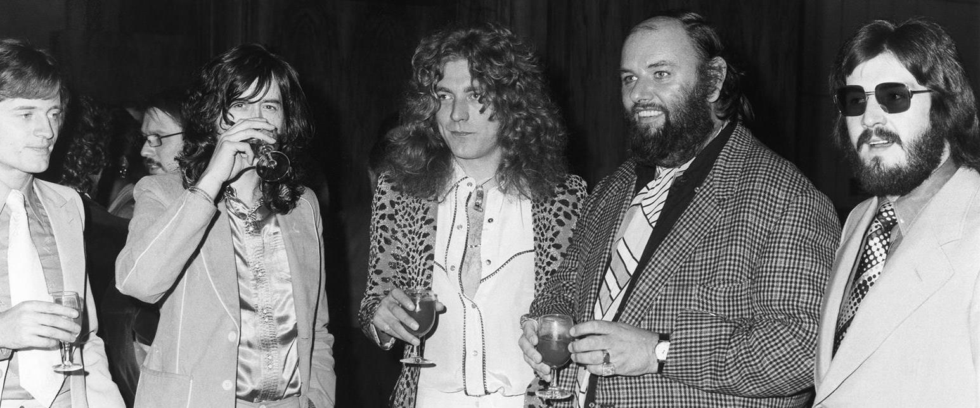

Peter James Grant
Peter James Grant se narodil 5. dubna 1935 a byl to anglický hudební manažer který se proslavil převážně zastupováním kapely Led Zeppelin. Další kapely které zastupoval byly například Yardbirds nebo třeba Bad Company, ti ale nikdy nedosáhly takového věhlasu. Je popisován jako jeden z nejchytřejších ale zároveň nejmíň nemilosrdných manažerů ve světě showbusinessu.
Peter J. Grant se narodil v Londýně a vyrůstal v Norwoodu v Anglii. Velice brzy po studiích se začal zajímat o zábavní průmysl a pracoval jako technik v divadle v Croydonu. Později pracoval jako zábavní manager v hotelu v Jersey, nebo později v Londýnském slavném baru The 2i's Coffee Bar. Zde se potkal s profesionálním wrestlerem Paulem Lincolnem. Ten i samotného Jamese k wrestlingu přivedl a dal mu tak příležitost se poprvé objevit v televizi. To podnítilo jeho touhu stát se hercem a proto se následně věnoval hraní menších rolí a filmovému kaskadérství.
V roce 1963 byl najat promotérem Donem Ardenem jakožto tour manažer pro britská turné umělců jako byli například Bo Diddley, the Everly Brothers, Little Richard, Gene Vincent a další. V roce 1964 pak začal realizovat své vlastní projekty, do kterých spadalo první agentážní zastupování kapel jako byly například Nashville Teens, Terry Reid, a další. Následně dal spolu s kolegou Mickie Mostem velice úspěšný label RAK Records který v průběhu sedmdesátých let vytvořil spoustu hitů. Následně se Grant ujal již zmíněné kapely Yardbirds která v té době měla za sebou již několik turné, avšak vždy s peněžní ztrátou. Napravit to byl hlavní Grantův cíl, avšak kapela už byla natolik nepříznivými událostmi poznamenána že nepřežila dlouho po jeho nástupu do funkce. Z této situace se ale Grant dokázal ponaučit, jak sám řekl- „místo toho abychom byli hráni v rádiích v top 40 měli jsme se snažit využít díry na trhu a nově vznikající hudební scény“. Což se mi později povedlo s jinou kapelou- Led Zeppelin.
Peter James Grant je znám také tím. Že na rozdíl od ostatních manažerů kteří zřídka kdy vůbec navštívili koncert své kapely, on s nimi jezdil celé turné. Měl tak jistotu že všechny výdaje jsou drženy na nejnižší možné částce a kapela financemi neplýtvá. Zároveň dokázal pohlídat aby honoráře kapela dostávala včas a že se nemění ani jejich kvalita vystoupení.
Led Zeppelin
V roce 1968 se z rozpadla kapela Yardbirds a její členové kromě se odloučili. Jediný kytaristy Jimmy Page zformoval novou kapelu. Ta byla původně přezdívaná New Yardbirds, ale kapela si zvolila jiný název - Led Zeppelin. Pro tuto nově vznikající kapelu se nadchl i Grant, který svou důvěru a loajálnost dokázal svým zastupováním na principu gentlemanské dohody. Není jisté jestli by kapela dosáhla takových úspěchů právě bez Granta, již ze začátku jim vyjednal pětiletou smlouvu s nahrávací společností Atlantic Record. Věřil také že větší smysl než občasné vystupování v televizi má vydávání alb a následná turné- když chtěli lidé slyšet Led Zeppelin museli tak navštívit jejich koncert nebo si koupit jejich desku. Tímto přístupem se samozřejmě násobně navýšili příjmy kapely. Díky velkému zájmu a angažovanosti Granta do amerického undergroundu se kapela poměrně rychle proslavila i ve spojených státech, kde kapela mnohokrát úspěšně koncertovala.
Grant byl odhodlán chránit finanční zájmy kapely jako nic jiného, bylo to pro něj pochopitelné těžiště úspěchu. V tomto zájmu proto učinil několik, chvílemi až paranoidních, opatření, například v boji proti pořizování neoprávněných živých nahrávek. Na jednom koncertě ve Vancouveru měl dokonce pocit že zahlédl v hale před koncertem nahrávací zařízení na kterém nebyli nijak domluvení a nechal jej odinstalovat. Později se ale ukázalo že se jednalo o jednotku, která jen měřila hluk pro kontrolu hluku nařízenou místním městským úřadem. Při jiné příležitosti zase Grant osobně vylil vodu na neautorizované nahrávací zařízení během koncertu. Byl zkrátka naprosto odhodlán chránit veškeré autorské a duševní vlastnictví kapely.
Grant se díky svým úspěchům stal velice uznávaným manažerem. V roce 1975 dokonce dostal nabídku aby zastupoval kapelu Queen. Tuto nabídku ale odmítl. Když se ho ptali co je nejdůležitější pro úspěšného manažera odpověděl „Vědět kdy říct ne.“. V roce 1977 byl osloven aby se stal tour manažerem Elvise Presleyho na jeho evropském turné, toho se ale bohužel Presley už nedožil.
Ke konci života byl už Grant velice vyčerpán jak rodinnými a zdravotními problémy, ale také závislostí na kokainu. Po smrti bubeníka kapely Led Zeppelin, Johna Bonhama, se Grant nejen odebral do pomyslného hudebního důchodu, ale celkově se stáhl ze společenského života do ústraní. Přesunul se na svůj soukromý pozemek ve východním Sussexu, kde žil až do své smrti.

